Памятка!
«Подготовка пациента к фиброгастродуоденоскопии»

Фиброгастродуоденоскопия - это одна из разновидностей эндоскопического обследования — визуальный осмотр стенок пищевода, желудка и двенадцатиперстной кишки при помощи специального инструмента — гастроскопа, вводимого в желудок через рот и пищевод.
В этой памяике вы узнаете о подготовке к фиброгастродуоденоскопии. Обучение:
- С 19 часов накануне исследования вам необходимо не есть, не пить, не курить.
- Исследование проводится утром натощак, т.е. чистить зубы, пить и курить нельзя.
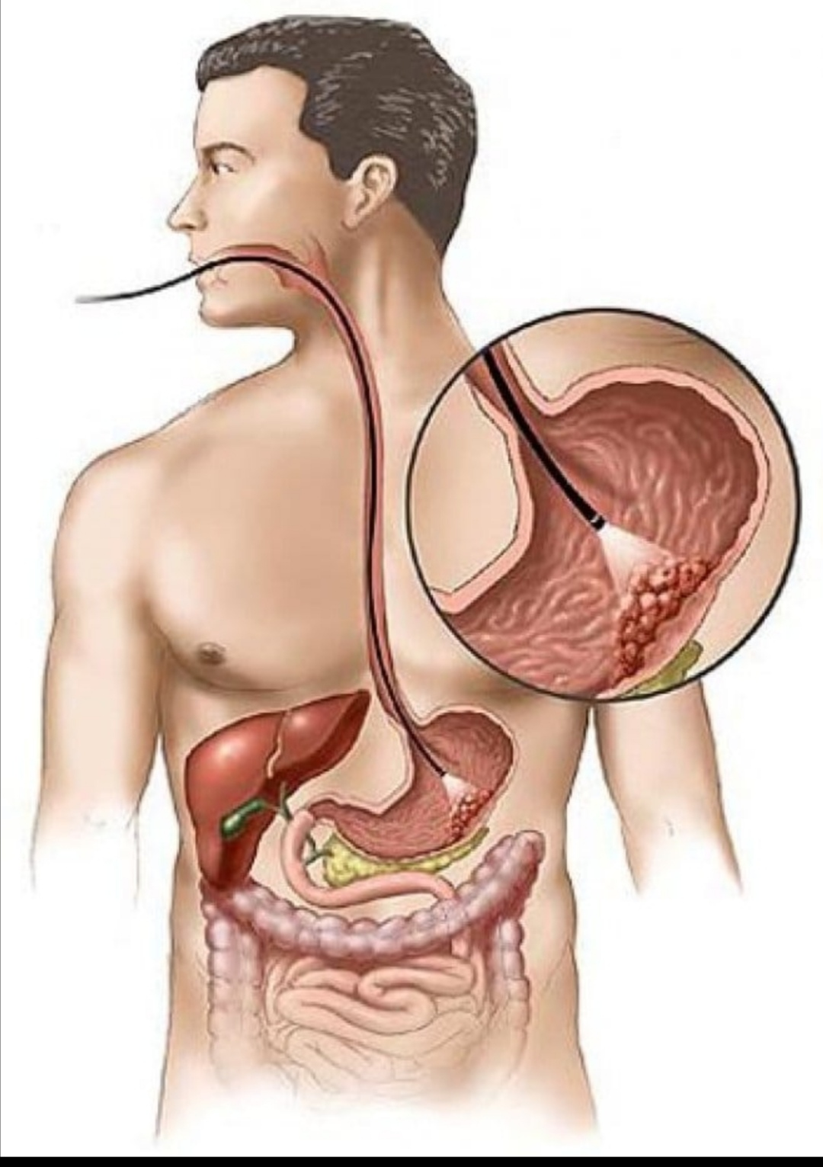
- Для уменьшения болезненных ощущений при введении эндоскопа, Вам, будет проведено орошение слизистой глотки анестетиком лидокаином (уточнить у пациента переносимость лидокаина).
- Во время исследования, Вы, не сможете говорить, проглатывать слюну.
- После ФГДС у, Вас, временно будет затруднена речь и глотание, нельзя принимать пищу в течение 2 часов после исследования, чтобы исключить опасность аспирации пищи или жидкости.

Алимова Снежана 208-2 группа, 2020 г.

Если вам планируется проведение ФГДС с прицельной биопсией, то пища в течение дня после исследования должна быть прохладной (исключить опасность развития кровотечения).

